埼玉県中学校体育連盟野球専門部 公式記録
平成１９年７月２３日（月）大会第１日目（越谷市営球場）
第１試合 伊奈町立伊奈中学校 対 鶴ヶ島市立鶴ヶ島中学校
チーム | １ | ２ | ３ | ４ | ５ | ６ | ７ | ８ |  |  | 計
伊奈 | １ | ０ | ０ | ０ | ０ | ４ | ０ | １ |  |  | ６
鶴ヶ島 | ０ | ０ | ０ | ５ | ０ | ０ | ０ | ０ |  |  | ５
審判 ＰＬ 石崎 １Ｂ 黒柳 ２Ｂ 生井 ３Ｂ 徳久
◎バッテリー 長打 本塁打 大竹（伊）
（伊奈）泉―山浦 三塁打 古瀬、高山（伊）
（鶴ヶ島）江澤―高澤 二塁打
寸評 初回伊奈中学校は二死からの四球の後、四番古瀬の中越三塁打で先制。一方の鶴ヶ島は、初回３四球を絡めた一死満塁のチャンスを生かしきれなかったが、４回敵失と四球からのチャンスに１番磯田３ゴロ失策、２番倉本中前逆転タイムリー！ そして３番江澤左前タイムリーで一挙に５点を挙げて逆転。しかし、６回表伊奈中は、四球と安打で無死満塁のチャンスに３番の大竹が右中間へランニングホームランで同点。延長８回には先頭の高山が右越２塁打。一死後、スクイズで勝ち越し。追いすがる鶴ヶ島を振り切った。

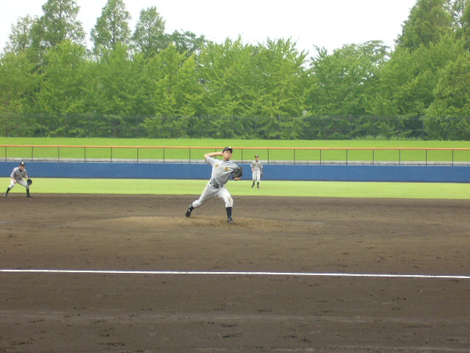

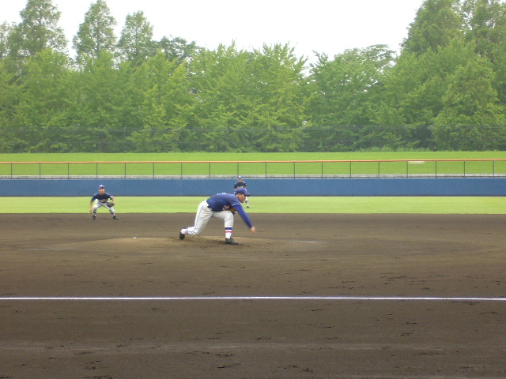
第２試合 さいたま市立大砂土中学校 対 蓮田市立蓮田南中学校

チーム | １ | ２ | ３ | ４ | ５ | ６ | ７ | ８ | ９ | SD | 計
大砂土 | ０ | ０ | ０ | ０ | ０ | ０ | ０ | ０ | ０ | １ | １
蓮田南 | ０ | ０ | ０ | ０ | ０ | ０ | ０ | ０ | ０ | ２x | ２x
審判 ＰＬ 斉藤明 １Ｂ 福田 ２Ｂ 広木 ３Ｂ 小川
◎バッテリー 長打 本塁打
（大砂土）仲戸、稲垣―小山 三塁打
（蓮田南）菊地―金井 二塁打
寸評
大砂土中は仲戸、稲垣の左右の投手で継投、対する蓮田南は先発菊地が無安打に抑え、サドンデスでの勝負となった。先攻大砂土は、蓮田南のミスをついて先制。後攻蓮田南は、押し出しの後、スクイズがピッチャーフライになるも、３塁ランナー野村が相手守備の隙をついてタッチアップ。サヨナラ好走塁となった。
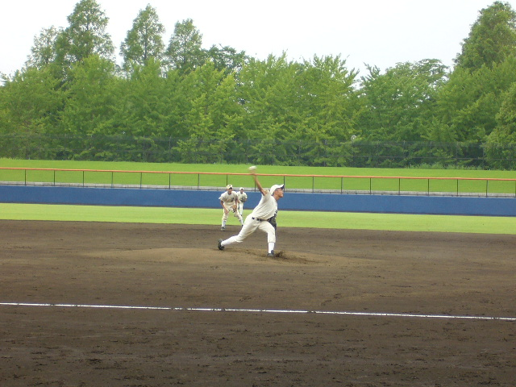
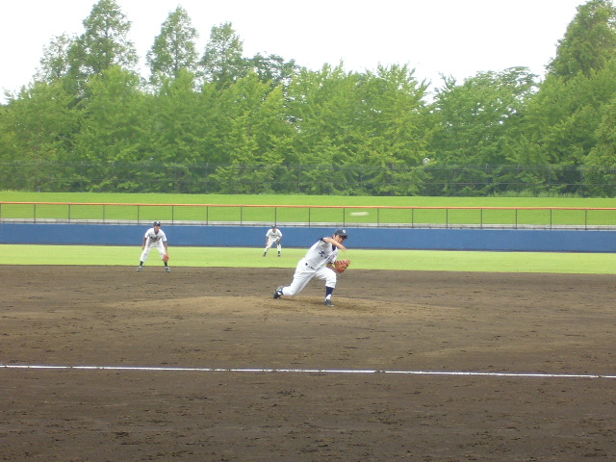
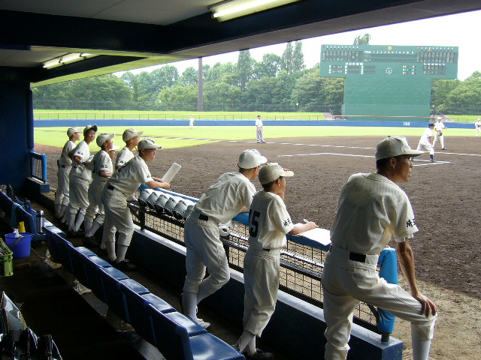

第３試合 三郷市立南中学校 対 鳩ヶ谷市立八幡木中学校
チーム | １ | ２ | ３ | ４ | ５ | ６ | ７ |  |  |  | 計
八幡木 | ０ | ０ | ０ | ０ | １ | ０ | １ |  |  |  | 2
三郷南 | ０ | ０ | ０ | ２ | ０ | ２ | X |  |  |  | 4
審判 ＰＬ 石崎 １Ｂ 黒柳 ２Ｂ 生井 ３Ｂ 徳久
◎バッテリー 長打 本塁打
（八幡木）濱田―石川 三塁打 佐藤浩（八）恩田（三）
（三郷南）宮崎―広木 二塁打 佐藤浩（八）
寸評
試合が動いたのは４回。八幡木は一死３塁の好機を逃す。一方、その裏の三郷南は四球絡みで一死満塁のチャンスから６番戸井田の２点タイムリーで先制。続く５回表の八幡木は先頭佐藤浩の中越３塁打を足がかりに７番川島のスクイズで１点差に詰め寄る。しかし、三郷南は６回裏先頭の恩田が左越の３塁打、戸井田のこの日２本目のタイムリーで２点を加点した。７回八幡木は無死２・３塁のチャンスから１点を追加するも反撃は及ばなかった。

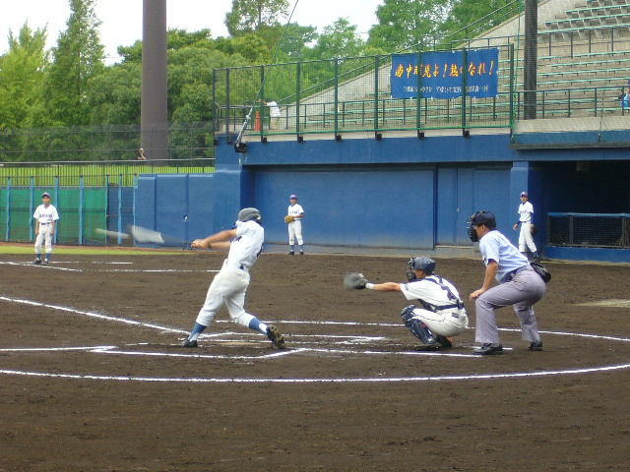
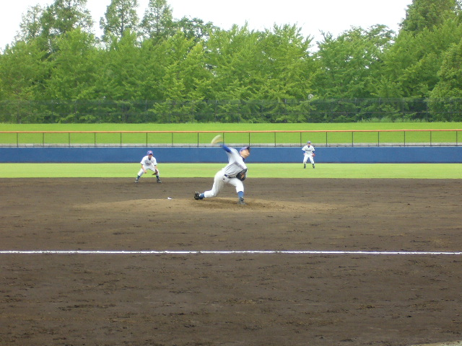

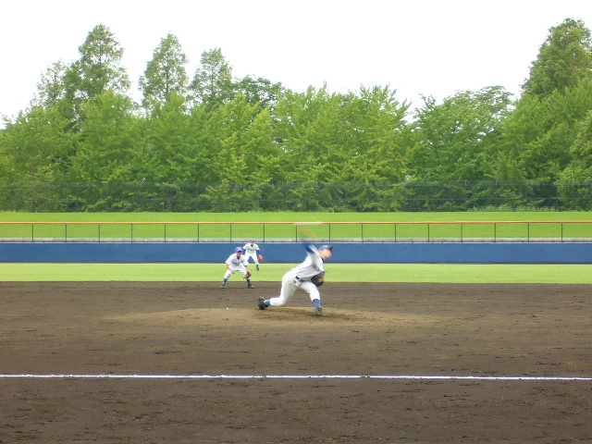
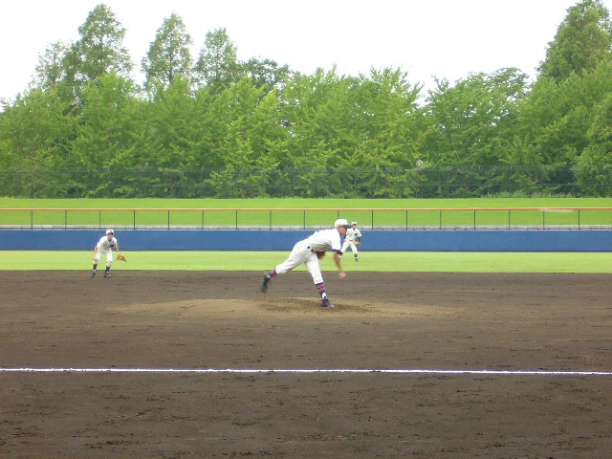

第４試合 本庄市立児玉中学校 対 春日部市立東中学校
チーム | １ | ２ | ３ | ４ | ５ | ６ | ７ |  |  |  | 計
春日部東 | ０ | １ | ０ | ０ | ２ | ０ | ０ |  |  |  | ３
本庄児玉 | ０ | ０ | ０ | ０ | ０ | ０ | ０ |  |  |  | ０
審判 ＰＬ 斉藤明 １Ｂ 福田 ２Ｂ 広木 ３Ｂ 戸張
◎バッテリー 長打 本塁打
（本庄児玉）木村―荻野 三塁打 橋本（春）
（春日部東）小野―米沢 二塁打
寸評
２回表春日部東は敵失を絡めて先制。５回には２死２塁のチャンスに前の打席で左越の３塁打を打っている橋本がセンター前にタイムリーヒット。２点を加えた。投げては２年生エース小野が児玉の強力打線を１安打に押さえ完封した。


